Практическая работа №33
Задание по теме «Масштабирование»

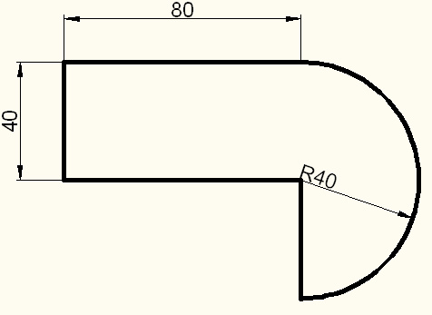
  - Построить объект по предложенным размерам, затем увеличить изображения в 1,5 раза.

  - В пункте меню Редактировать» выбрать команду «Масштаб».
  - В командной строке Выберите объекты: выделить и подтвердить объект.
  - В командной строке Базовая точка: указываем базовую точку 0,0 и Enter.
  - В командной строке Масштаб или [Копия/Опорный отрезок] <1.0000>: задаем коэффициент масштабирования 1.5 и Enter.

. 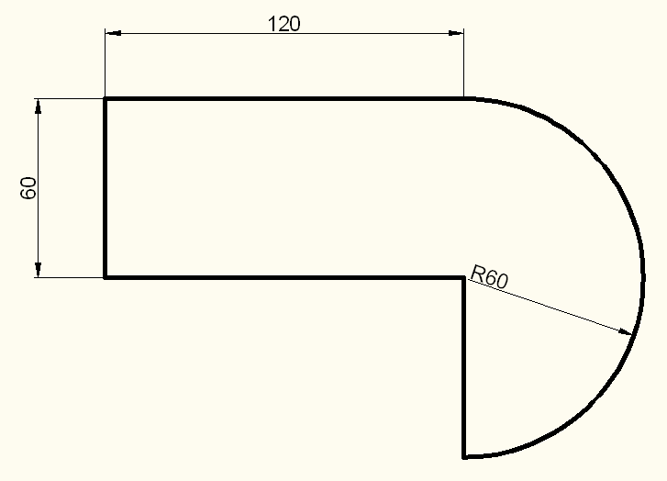
  - При необходимости размерные значения можно ввести самостоятельно: выделить размер - появится:
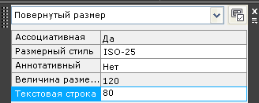

В текстовой строке набрать нужное значение и Enter.
  - Сохранить работу

Методические указания.
А-21
09.04.2020
Информационные технологии в ПД.
Преподаватель Смирнова И.А.
Практическая №33
orhideyavesna@mail.ru
https://vk.com/public193123949
Время выполнения-1 день

Методические указания.
- Загрузите программу AutoCAD. Выполните практическое задание №33.
- Сохраняем скриншот: 33. Фамилия, группа А21.
- Запишите ваши пошаговые действия при выполнении задания
Например:
- Запустить программу
- Выбрать Отрезок- первая точка- вторая точка…
- Выбрать окружность: центр, радиус- …
- Задание выполняем в Word, шрифт Times New Roman, 12 текст,14 заголовок, цвет шрифта черный, главные слова в тексте можно выделить жирным цветным шрифтом, подчеркиванием. Можно вставлять картинки по теме, схемы.

Сохраняем скриншот или фото: 33 Фамилия, группа А21.

Как сделать скриншот.
Скриншот (от англ. screenshot) — это снимок экрана вашего компьютера или мобильного устройства, который можно получить с помощью стандартных средств или специальной программы:
Сделать скриншот с помощью Яндекс.Диска (для ОС Windows, macOS)

Общие рекомендации для ОС Windows.
- Нажмите на клавиатуре кнопку Print Screen (иногда она называется PrntScrn, PrtScn, PrtScr или PrtSc) — в буфер обмена будет скопирован снимок всего экрана.
- Откройте любой из установленных графических редакторов, например, «Paint»: Пуск → Программы → Стандартные → Paint.
- Выберите в меню пункт Правка → Вставить (Windows XP, Windows Vista) или нажмите кнопку Вставить в верхнем меню программы (Windows 7 и выше).
- Изображение будет вставлено из буфера обмена в графический редактор.
- При необходимости добавьте текст или выделите отдельные элементы изображения.
- Сохраните скриншот на вашем компьютере: Файл → Сохранить как; или нажмите кнопку .
Примечание. Сохранять графические файлы лучше в формате JPG или PNG: тогда размер файла будет оптимальным для отправки по почте. Выбрать формат файла при сохранении в программе «Paint» вы можете в поле Тип файла (в нижней части окна Сохранить как).
Одинаковых работ не должно быть.

